Autoestudio 3

A. ESTUDIO

1. Aprendiendo :

* a crear, actualizar y borrar tablas
* a adicionar, actualizar y eliminar tuplas
* a crear y borrar vistas
* a crear y borrar índices
* consultar los datos sobre los datos

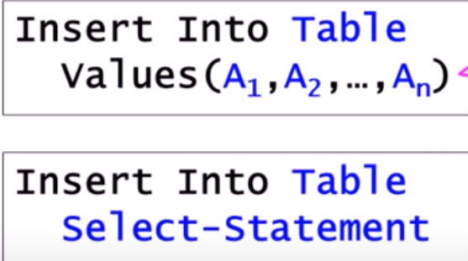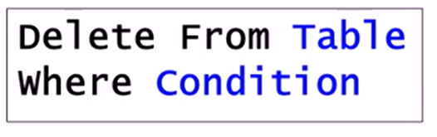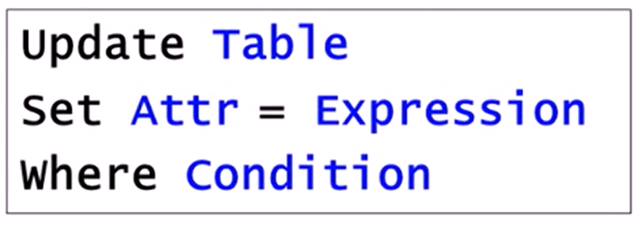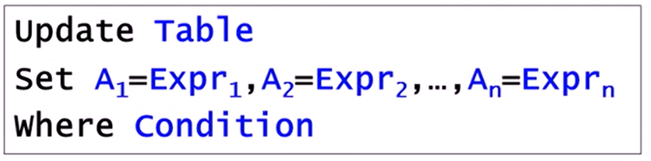

2. Revisando los tipos de datos

Completen la siguiente tabla de equivalencia de tipos de datos. Escriba los tipos usados en el modelo conceptual en SQL estandar y en SQL ORACLE.

|  |  |  |
| --- | --- | --- |
| Conceptual | SQL | ORACLE |
| ENTERO(N) | INT | INT(N) |
| REAL(D,M) | FLOAT | FLOAT(N) |
| CARACTER | CHAR | CHAR |
| CADENA(N)  FIJA  FLEXIBLE | CHAR  CHAR(N) | CHAR(N)  VARCHAR(N) |
| HORA  FECHA  FECHA+HORA | TIME  DATE  DATETIME | TIME  DATE  DATETIME-DATESTAMP |

3. Practicando la definición de restricciones

A. Use la sentencia **ALTER TABLE ADD CONSTRAINT** para adicionar las restricciones de atributos y las claves de forma independiente a la creación de tablas. Revise el estándar de nombres. (Un ALTER TABLE por cada restricción)

|  |  |
| --- | --- |
| CREATE TABLE AUTHOR(  name VARCHAR(10) PRIMARY KEY,  awards NUMBER(2) CHECK (awards>=0)  )  La restricción de llave primaria de debe llamar PK_AUTHOR  La restricción de chequeo de tipo debe llamarse CK_AUTHOR_AWARDS | ALTER TABLE AUTHOR  ADD CONSTRAINT PK_AUTHOR PRIMARY KEY (name);    ALTER TABLE AUTHOR  ADD CONSTRAINT CK_AUTHOR CHECK (awards>=0); |
| CREATE TABLE SONG  id NUMBRE(5) PRIMARY KEY,  name VARCHAR(30) NOT NULL UNIQUE,  author VARCHAR(10) references AUTHOR(name)  );  La restricción de llave primaria se debe llamar PK_SONG  La restricción de llave única se debe llamar FK_SONG_AUTHOR | ALTER TABLE SONG  ADD CONSTRAINT PK_SONG PRIMARY KEY (id);    ALTER TABLE SONG  MODIFY name NOT NULL;    ALTER TABLE SONG  ADD CONSTRAINT FK_SONG_AUTHOR UNIQUE (name);    ALTER TABLE SONG  ADD FOREIGN KEY (author) REFERENCES AUTHOR(name) |

B. INVESTIGANDO SQL Developer

Considerando la herramienta SQL Developer

A. Investigue las funcionalidades básicas de la herramienta.

Principalmente Oracle se encarga de la gestión de bases de datos, la gestión del almacenamiento, la alta disponibilidad y la escalabilidad, lo que ayuda a los desarrolladores a concentrarse en la entrega de aplicaciones de alto rendimiento.

Oracle SQL Developer es una herramienta que simplifica la gestión de bases de datos Oracle, proporcionando funcionalidades como una interfaz gráfica intuitiva, conexiones a múltiples bases de datos, un editor SQL con autocompletado y resaltado de sintaxis y un explorador de objetos para ver tablas y procedimientos. Además, permite crear y modificar esquemas, crear informes personalizados, importar datos de otras bases de datos, depurar PL/SQL y exportar e importar datos en varios formatos. Estas características lo convierten en una opción importante para desarrolladores y administradores.

B. Indique sus ventajas y desventajas sobre otras herramientas similares.

Oracle SQL Developer tiene varias ventajas, como su excelente integración con las bases de datos Oracle, que permiten aprovechar características específicas de este entorno. Es una herramienta gratuita y fácil de usar, ideal para PL/SQL administrado y proporciona funciones complejas de migración de datos. Sin embargo, tiene inconvenientes, como su limitación a entornos Oracle, lo que puede suponer un inconveniente para los administradores de múltiples sistemas. Además, es posible que experimente una lentitud en entornos con uso intensivo de datos y requiera más recursos del sistema en comparación con herramientas livianas.

Instalando

Instale la herramienta SQL Developer. ¿Son claras las instrucciones de instalación? ¿Se le presentó algún problema? Las instrucciones no son claras y fue complicado encontrar como instalarlo sin tener ninguna guía.

Arrancando

Realice y explique cómo se deben realizar las siguientes acciones:

* Establecer una conexión con el motor ORACLE de la ESCUELA
* Crear un nuevo archivo
* Conexion a la base de datos
* Nombre de la conexion
* Usuario: bd#ID
* Contraseña: bd#ID
* NombreHost: granate.is.escuelaing.edu.co
* SID ORCL
* Consultar toda la información posible que hay en su cuenta

